Где провести свадьбу в Подмосковье?
Превью:
Свадьба… Долгожданный день, праздник, который хочется запомнить надолго. Хочется, чтобы он был особенным, не таким как у подруг и друзей. Но свадьба – это не только радость, но и предпраздничные хлопоты. Проведите этот день в отеле «Царьград» и вы увидите, насколько легкой и приятной станет организация торжества, насколько насыщенным и удивительным будет день вашей свадьбы в Подмосковье.

Текст статьи:
Вы никогда не забудете тот день, когда вы оба поняли, что вам суждено быть вместе. Прошло совсем немного времени, и вот теперь вы – жених и невеста. Тысячи сценариев идеальной свадьбы проносятся в голове, вы в предвкушении знаменательного события, которое столько раз представляли себе в мечтах.
Но предпраздничная суета уже захватила вас, вы не знаете, как все успеть, как не упустить ни одной детали. Кого пригласить? Как организовать праздничную программу? Каким будет меню? Где разместить гостей? Как украсить зал? И где провести свадьбу так, чтобы она стала поистине знаковым событием не только для вас, но и для каждого гостя?
Слишком много вопросов. Но так хочется, чтобы появилась фея, взмахнула волшебной палочкой и превратила ваш праздник в настоящую сказку. И, чаще всего, в роли этой «феи» может выступать специализированное агентство, вот только за помощь в выборе всех необходимых атрибутов торжества вам придется заплатить дополнительную комиссию. И, к тому же, вопрос о подборе отеля для размещения гостей и вашего медового месяца все еще останется открытым.
<h2> Как провести свадьбу вашей мечты в Подмосковье?</h2>
В 100 км от Москвы есть место, где можно провести идеальный праздник вдали от шума большого города, без лишних трат и суеты. И это прекрасное место для проведения свадьбы в Подмосковье - отель «Царьград». Здесь есть все для того, чтобы первые дни семейной жизни прошли так, как того хотите вы.
Представляем вашему вниманию 7 составляющих шикарной свадьбы в отеле «Царьград»:
- Продуманный до мелочей сценарий торжества. От организации выездной регистрации, встречи жениха и невесты, до банкета, шоу-программы и фотосессии.
- Безупречное оформление и подбор зала для банкета (в отеле 13 банкетных залов). Профессиональные декораторы и флористы создадут уникальные декорации в любом стиле. (картинка 1)
- Лучшее меню, где каждое блюдо выбираете только вы.
- Развлечения для гостей и молодоженов. Все, что душе угодно: катание на лошадях, фейерверк, полет на воздушном шаре и многое другое.
- Vip отдых для гостей в Подмосковье в номерах и коттеджах отеля. Друзьям и близким не обязательно сразу разъезжаться по домам, ведь можно провести отличный уик-энд в отеле «Царьград».
- Идеальный медовый месяц. Он начнется в первую ночь после торжества в потрясающем номере «Люкс». Вы погрузитесь в романтичную атмосферу, созданную персоналом отеля специально для вас. (картинка 2)
- Приятные подарки от отеля. Номер для молодых, скидки на размещение гостей, годовая дисконтная карта, завтрак в номер и еще один приятный сюрприз.
Добро пожаловать в сказку! Добро пожаловать в отель «Царьград» - место, где сбываются мечты!
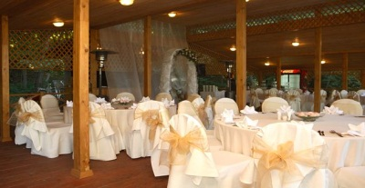
http://www.tzargrad.ru/photogallery/69/

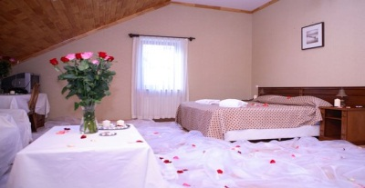

Незабываемый отдых с детьми в Подмосковье
Превью:
За улыбку ребенка не жалко отдать все сокровища мира. Это невозможно понять, это нужно почувствовать. Да, быть родителем – безмерное счастье, но как часто, желая обеспечить детей всем важным и нужным, мы не можем уделить им достаточно времени. И тем ценнее моменты, проведенные вместе. А чтобы эти моменты были по-настоящему волшебными, проведите их в отеле «Царьград»

Текст статьи:
Много ли нужно ребенку для счастья? Новые игрушки, модная одежда, кружки и секции, игры с друзьями, безлимитный доступ к компьютеру и смартфон последней модели. Да, всего даже слишком много, но дело в том, что на самом деле все это не сделает вашего ребенка счастливым. Ведь для него важнее не материальные ценности, а время, проведенное с родителями. Каждый ваш выходной, каждый отпуск или даже сокращенный рабочий день – настоящий праздник для него.
Но как провести семейные выходные с пользой? Просмотр телевизора или поход в кинотеатр – не слишком подходящий сценарий, ведь вы хотите, чтобы отдых запомнился малышу надолго. Лучший способ разнообразить вашу развлекательную программу, набраться сил на ближайшую неделю и развеяться – посещение подмосковного отеля «Царьград».
<h2> Какой отдых с детьми в ближайшем Подмосковье ждет вас в «Царьграде»?</h2>
Интересный, сказочный, незабываемый отдых для всей семьи в ближайшем Подмосковье… Нет, этих слов слишком мало, чтобы описать все, что можно испытать в этим чудесном месте. Здесь, в окружении заповедника, всего в часе езды от Москвы, вы можете поселиться в одном из комфортабельных номеров или снять коттедж.
Здесь есть все для отличного отдыха с детьми на выходные в Подмосковье: 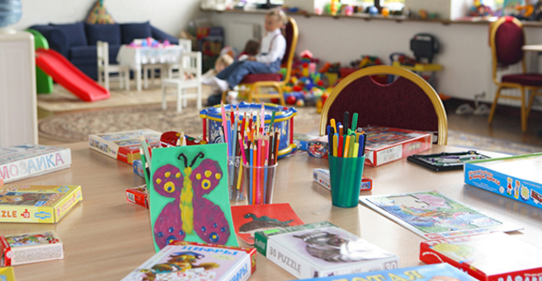
- Детские игровые площадки, комнаты, где работают аниматоры.
- Клуб «Звездная фабрика», тематические мероприятия и дни рождения;
- Программы уик-энда, разработанные таким образом, чтобы дети и родители повеселились от души;
Вы можете провести незабываемые минуты отдыха вместе с ребенком, отправившись в зоопарк или на экскурсию по ферме отеля. Устройте малышу катание на пони или поиграйте с ним в теннис, волейбол, прокатитесь на тюбе по скоростной трассе, погуляйте по парку.
В любое время года вы сможете прекрасно провести время, обеспечить своим детям море положительных эмоций и позитивных впечатлений. Но не только обширная развлекательная программа делает отель «Царьград» лучшим выбором заботливых родителей. Здесь, на собственной ферме, выращивают свежие продукты, из которых готовят потрясающие блюда для детей и взрослых. Меню для мальчиков и девочек составлено диетологами с учетом потребностей растущего организма в витаминах и минералах. Но, тем не менее, в нем нет места невкусным, непривлекательным блюдам.
Каждый, кто побывал в «Царьграде», знает – сделать ребенка счастливым просто!

Где снять коттедж на выходные в Подмосковье?
Превью:
Большой город с его вечной суетой, напряженными рабочими буднями, стрессами иногда утомляет настолько, что только и ждешь поездки за город. Ждешь как чуда. Но на дачу можно выбраться только летом, да и набор развлечений не слишком богат: сад, речка, шашлыки. Но чтобы в полной мере насладиться разнообразным, насыщенным и интересным отдыхом в Подмосковье, достаточно снять коттедж в отеле «Царьград».

Текст статьи:
Даже у карьеристов, не мыслящих себя без графиков, отчетов и дедлайнов, рано или поздно наступает момент, когда весь рабочий день проходит в ожидании конца рабочего дня, неделя – в ожидании выходных, а год – в ожидании отпуска. Если вы узнали в этом описании себя, значит, вы недостаточно хорошо отдыхаете. Нет, конечно же, в субботу вы отсыпаетесь, а в воскресенье прогуливаетесь по торговым центрам, ходите в клубы, кино и рестораны. Но все это не то.
Как насчет того, чтобы вырваться из привычной рутины и открыть для себя нечто новое? Как насчет того, чтобы превратить свои выходные, эти пару дней, в маленькую жизнь в чудесном месте подальше от города?
Добро пожаловать в подмосковный отель «Царьград», где можно снять коттедж для всей семьи или для большой и шумной кампании друзей.
<h2>Какой коттедж снять в Подмосковье на выходные? </h2>
Отель «Царьград» – это целый городок, раскинувшийся посреди заповедных чистых лесов. На территории расположено множество коттеджей разного уровня: от доступных по цене уютных домиков со всем необходимым, до элитных мини-дворцов. (картинка 1)
Вы можете снять любой коттедж в Подмосковье на выходные. И, помимо непревзойденного комфорта и чистого воздуха, вас ждет насыщенная развлекательная программа. Каждый уик-энд команда аниматоров разрабатывает уникальный сценарий мероприятий как для взрослых, так и для детей.
Для тех, кто предпочитает самостоятельно распоряжаться своим временем, в отеле есть:
- Тюбинг-трасса, протяженностью до 200 км.
- Пляж;
- Теннисный корт;
- SPA-центр;
- Рестораны и бары, где подают блюда, приготовленные из экологически чистых продуктов.
- И многое-многое другое.
Отель «Царьград» создает прекрасные условия и для семейного отдыха. Здесь каждый выходной день с детьми в Подмосковье пройдет весело и беззаботно. Вы можете посвятить время себе, наняв няню для детей или доверить их аниматорам игровой комнаты, а можете вместе покататься на воздушном шаре, сходить в зоопарк или посетить тематические мероприятия.
Подарите себе мгновения радости и удовольствия, отправьтесь в чудесную страну под названием «Царьград»!
